网盘推广可以在短期内赚到钱，并且它可以持续作为被动收入从而一劳永逸
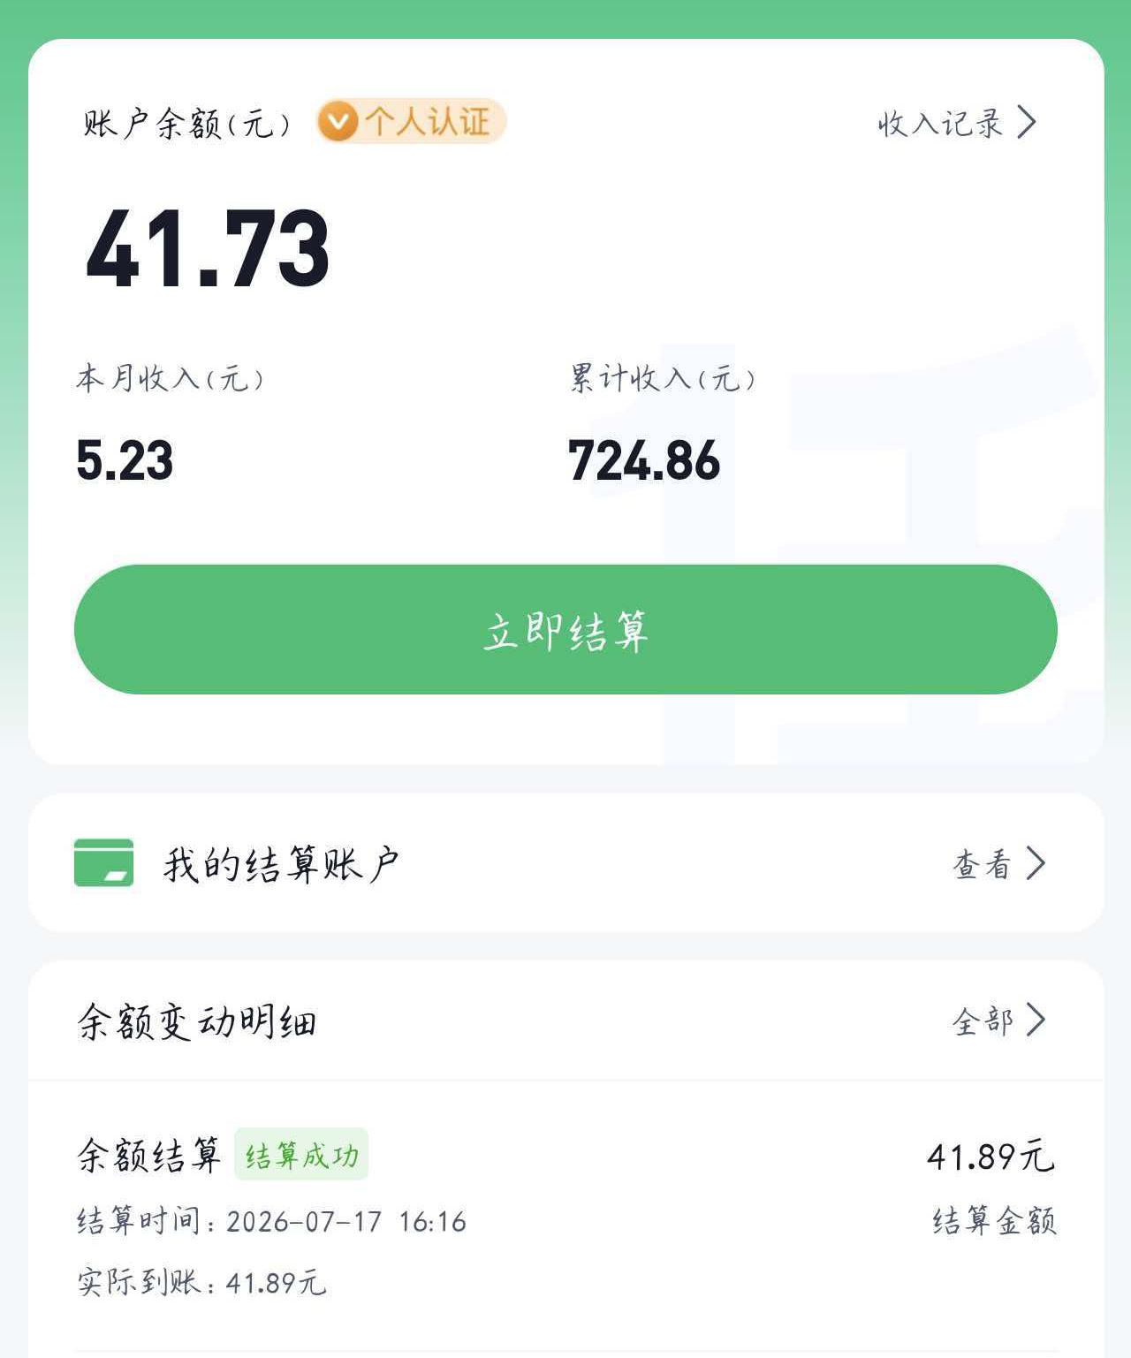
以上是我的这一年的收入，关键是只需要分享网盘链接，后续钱就自行到账了
先首先下载安装任推邦app并注册账号
https://tg.bd.cn/#/pages/login/register?invite_code=568486&qd=self_team_android

接着按照申请推广账号教程.mp4去把你的夸克和百度网盘（这两个用户最多）账号申请一下推广的资格
申请完成后，你的用网盘分享资源，别人点了你的网盘链接并保存了文件，你就有几毛的收益，客户有时候会转发你的链接这样你就又有收益了，只要转发了链接，这些收益都是一直有的

接着你可以注册以下两个资源网站
HTTPS://YOUHUASDYY.CN/?INVITER=legacy-user-1861
https://kuakezys.com/?inviter=8140
这上面的网盘资源应有尽有，包括四六级，考公考研和各种小说影视
你们可以拿这些资源去闲鱼和淘宝还有其他网店上卖（注意甄别，不要侵权），标价1-10元即可，别想着高价卖网盘资料，因为你卖给别人，别人转手就能卖，但是你可以赚网盘推广的钱
同时如果你们自己有网盘资源，也可以在这两个网站上发帖，别人同样可以点你的链接给你带来收益
网盘推广无论是别人点你的链接转存资源还是因为点链接买了网盘VIP，你都有收益，

不过它有个缺点，就是只认手机用户转存，也就是如果客户用电脑点你的链接转存是无效的（因为电脑容易作弊，所以商家只认手机），但是除了一些视频课程学习，很多情况下大家都是用电脑转存文件的

解决这个问题，可以使用网盘链接转网页二维码链接的工具
https://yulianyanxi.top/pan-qr/
你复制网盘资源的分享链接，拿到这个网页工具上处理一下，把原始的网盘链接转换成网页二维码链接，然后你分享资料就发这个网页二维码链接
这样用户想保存你的网盘资源，点开你的链接，发现是个二维码，就必须用手机打开app扫码保存，这样他们必然经过手机这一步，将你的有效转存率提升为100% 